**Задача за контрол върху лекционния материал**

Направете проект за изграждане на локална мрежа (LAN) с кабелна система като спазвате следната последователност:

1. **Визуална част** (подобна на фигура 1), показваща реалното разположение на устройствата в предложената от вас форма на помещение, важна за правилното изчисляване на дължината на кабелната система. Вие избирате графичния редактор, с който ще начертаете схемата. Добре е в нея да бъдат включени:

* форма на покриваната област;
* поне 4 компютъра с конкретно позициониране;
* междинни устройства (суич, рутер) и тяхното местоположение;
* кабелна система с означаване на дължината за всяка връзка.

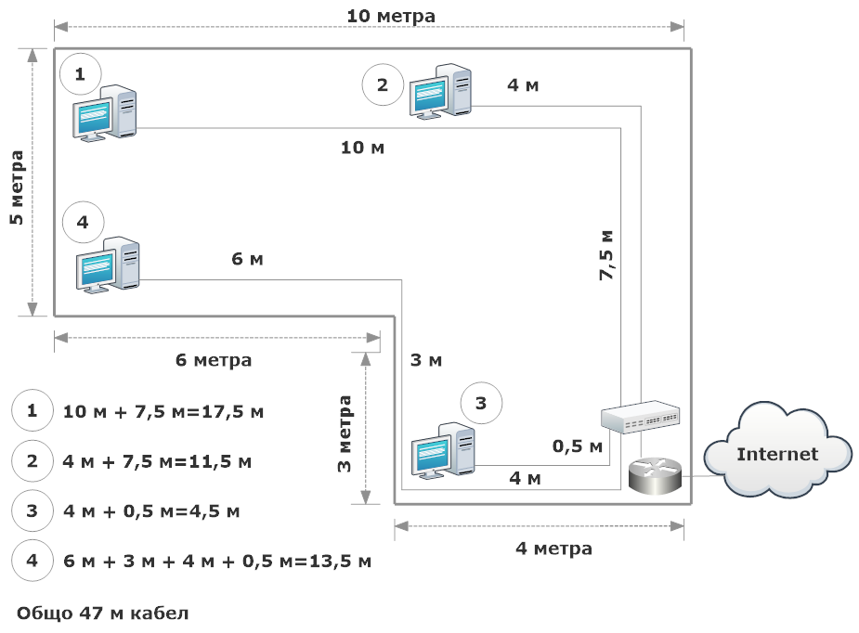

фигура 1 *Пример за определяне на дължината на кабелната система*

1. **Кратко описание** на използваните компоненти:

* **кабелна система** - разновидности на кабели с усукана двойка проводници (UTP, FTP) и съществуващи категории (Cat 1-7).
* **конектори RJ-45** – характеристика и начин на свързване;
* междинни устройства: **суич (switch), рутер** – начин на функциониране;
* **физическа топология** на мрежата - начин на разположение на устройствата (тип звезда);

1. Разработка на предложението в GNS3 среда, включваща:

* снимка на виртуалната топология с определени TCP/IP конфигурационни параметри;
* текстов файл с приложените команди за настройка на всяко от устройствата;
* резултати от приложена команда ping за тестване на физическата свързаност между устройствата;

1. **Таблица за остойностяване на проекта,** съдържаща полетата: ***наименование на компонента***, ***изображение (за онагледяване на компонента)***, ***количество***, ***единична цена***, ***обща стойност***.

Резултатът трябва да бъде **оформен документ**, съдържащ **текст** и **снимков материал**,съобразен с изискваното съдържание от изброените по-горе точки.